ТЕХНИЧЕСКИЙ ПАСПОРТ

Модульная КНС

КНС перекачки хозбытовых стоков Ø1.4м для объекта: «парковая площадка»

2008г.

СОДЕРЖАНИЕ

№ |  | Стр.
 | Содержание | 2
1 | Общие положения | 3
2 | Назначение | 3
3 | Размещение | 3
4 | Дренажная насосная станция (описательная часть) | 4
5 | Инструкция по эксплуатации | 4
6 | Инструкция по монтажу | 5
7 | Комплект поставки | 10
8 | Гарантийное свидетельство на корпус КНС | 11
 | Гарантийные талоны на насосное оборудование
 | Приложение
 | Габаритные чертежи КНС

- ОБЩИЕ ПОЛОЖЕНИЯ

Станция, в форме цилиндра диаметром 1.4м и высота подземной части 7.03м, полная высота 7.2м, выполнена на основе стеклопластиковой емкости, изготовленной методом механизированной намотки согласно инструкции N°13, раздел Б ВСН 214-82 ММСС СССР на основе эпоксидного связующего и стеклоткани, предназначено для подземного размещения. В корпусе станции размещаются насосное и вспомогательное оборудование - погружные насосы, внутренние трубопроводы, арматура, соединительные патрубки. КНС выпускается без надземного здания, но по желанию заказчика можно изготовить металлический блок-контейнер, либо построить кирпичное здание, в котором будут размещены: щит управления, вентиляционное и подъемное-транспортное устройство для эксплуатации и ремонта. Емкости из армированного стеклопластика представляют собой основную строительную конструкцию, являются инженерными сооружениями, выдерживающими нагрузки от давления грунта и грунтовых вод, массы технологического оборудования. Материалы, применяемые при изготовлении комплектных кНС – армированный стеклопластик, ПВХ, нержавеющая сталь – не поддаются коррозии и гниению, устранив тем самым необходимость профилактических работ по противокоррозионной защите корпуса и обеспечивая длительный срок службы сооружений. Срок службы рабочей эксплуатации стеклопластиковой ёмкости КНС не менее 50 лет. Работа насосного оборудования также рассчитана на длительно срок, так как все рабочие механизмы, а по некоторым маркам и корпус, выполнены из нержавеющий стали. КНС выпускаются, готовыми к непосредственной установке в систему канализации.

- НАЗНАЧЕНИЕ

КНС предназначены для подъема и перекачки грунтовых и дренажных вод.

- РАЗМЕЩЕНИЕ

Модульная насосная станция предназначена для подземного размещения. Глубина заложения КНС зависит от глубины заложения подводящего трубопровода и объема перекачиваемой жидкости. КНС является инженерным сооружением, рассчитанным на выдерживание нагрузки от давления грунта и грунтовых вод, массы технологического оборудования.

- ДРЕНАЖНАЯ НАСОСНАЯ СТАНЦИЯ (ОПИСАТЕЛЬНАЯ ЧАСТЬ)

Канализационная насосная станция состоит из стеклопластиковой емкости выполненной в виде цилиндра, и установленного вертикально, горловина емкости закрыта крышками. Внутренняя донная часть резервуара выполнена в виде воронки. Во внутреннюю часть емкости через стенку выведена гильза, для трубопровода подачи стоков напротив которой смонтирована сороулавливающий контейнер из нержавеющей стали с возможностью извлечения его из емкости КНС по направляющим. В нижней части резервуара, а именно в воронке, установлены две автоматические трубные муфты для быстрого монтажа/демонтажа насосного оборудования. Также для быстрого монтажа/демонтажа насосного оборудования в корпусе КНС смонтированы направляющие, по которым насосное оборудование двигаясь вертикально, крепятся к трубному узлу без болтовых соединений по средствам скользящего захватного устройства, что значительно облегчает монтаж/демонтаж и техническое обслуживание самих насосов и арматуры. От каждой автоматической муфты идет напорная нержавеющая труба, на которой находится запорная арматура. На всю длину КНС установлена лестница в комплекте с навесной площадкой обслуживания. Также, на крышке КНС имеются крючки для крепления поплавковых датчиков уровня включения/отключения насосов и цепей. Внутри корпуса КНС расположена навесная площадка, служащая для удобства обслуживания запорной арматуры, находящуюся на напорных трубопроводах. Крышка КНС выполнена откидной и комплектуется решеткой безопасности. Также предусмотрен вентиляционный стояк и утепление верхней части КНС.

- ИНСТРУКЦИЯ ПО ЭКСПЛУАТАЦИИ

Инструкция по эксплуатации насосного оборудования и автоматики изложена в паспортах на данное оборудование. Исключить попадание в КНС строительного мусора и других посторонних предметов. Если в КНС на уровне подводящего коллектора, установлена быстросъемная корзина, которая служит для предотвращения попадания в КНС предметов, способствующих забиванию рабочего колеса, а как следствие и вывода из строя насоса/насосов, то для нормальной работы КНС, эту корзину необходимо регулярно чистить.

- ИНСТРУКЦИЯ ПО МОНТАЖУ

- Перед монтажом корпуса КНС на основание очистить поверхность от посторонних предметов. Убедитесь, что между поверхностью основания и дном КНС ничего нет.

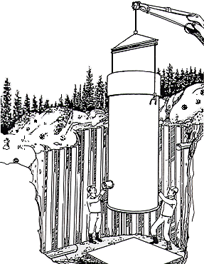
- При установке корпуса в вертикальное положение нагрузку от массы корпуса распределить равномерно по всем монтажным петлям.

- Корпус КНС поднимают за монтажные петли и устанавливают согласно строительного проекта на бетонное основание.

- Проверьте вертикальность корпуса. При горизонтальности фундамента КНС будет стоять вертикально.

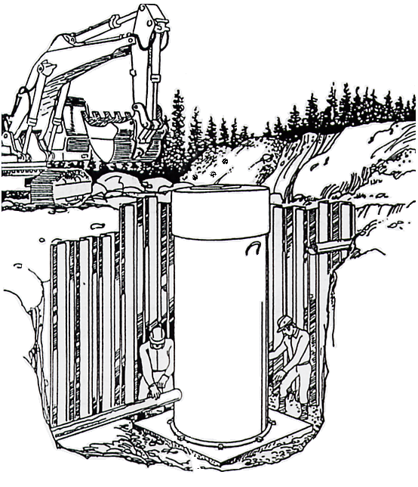
- Если в месте расположения КНС отсутствуют грунтовые воды, то закрепление корпуса к фундаменту можно не производить.

- Если в месте расположения КНС присутствуют, или есть вероятность появления грунтовых или паводковых вод, то необходимо закрепить корпус к фундаменту цанговыми анкерами. Для этого через отверстия расположенные во фланцевом выступе просверлить отверстия в фундаменте, забить в них анкера и затянуть их.
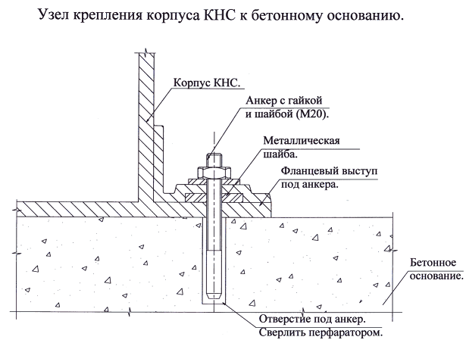
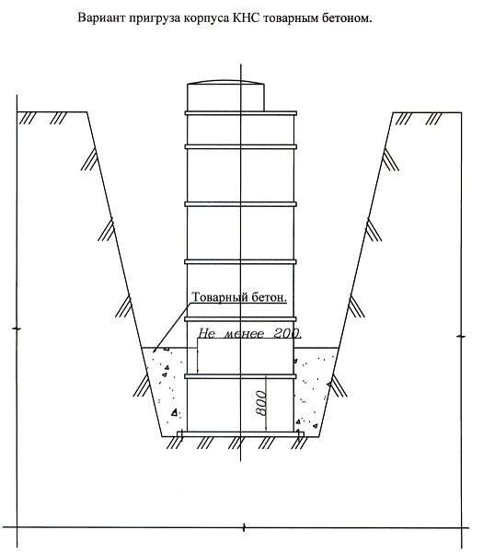
В случае, если существует опасность выталкивания корпуса высокими грунтовыми водами, то необходимо дополнительно к анкерам произвести пригруз корпуса товарным бетоном. При этом верхний уровень бетона должен быть на 200 мм. выше первого нижнего ребра жесткости корпуса КНС. Расчет веса бетона производится в объеме рабочего проекта или проекта производства работ.

- Подсоединение труб выполняют по заполнению котлована до подводящего коллектора. Завалка и утрамбовка грунта ниже этой отметки особенно важна.

- Вести в гильзу корпуса КНС трубу подводящего коллектора. Получившийся зазор между гильзой и трубой коллектора загерметизировать паклей строительной с раствором саморасширяющегося цемента (ГОСТ 11052-74)

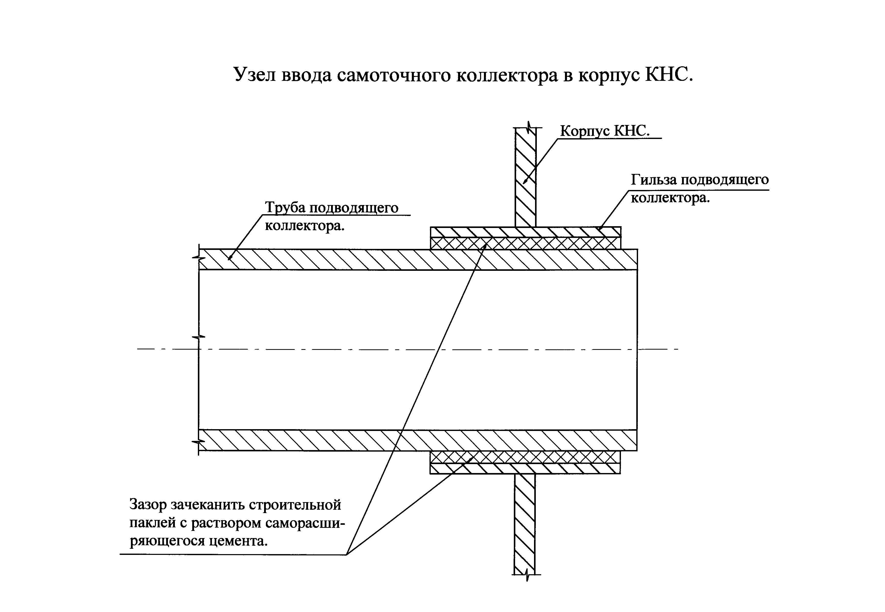

- Присоединить выходную трубу к напорному трубопроводу.

- Перед обратной засыпкой убедитесь, что корпус КНС не имеет повреждений. После монтажа КНС на основание и проверки её вертикальности, начинайте обратную засыпку.

- Обратную засыпку производить мягким грунтом без камней, равномерно по окружности КНС. В противном случае возможна деформация корпуса. Засыпку выполнять по слоям, максимальной высотой 50см. Зимой надо учесть, что грунту нельзя замерзать. Грунт под подводящий и напорные коллектора утрамбовывают. Применение механических вибраторов с массой более 100кг запрещено. Утрамбовку грунта выполнить выше отметки -1.00 от поверхности земли. Уплотнение грунта ближе чем 30 см от насосной запрещается.

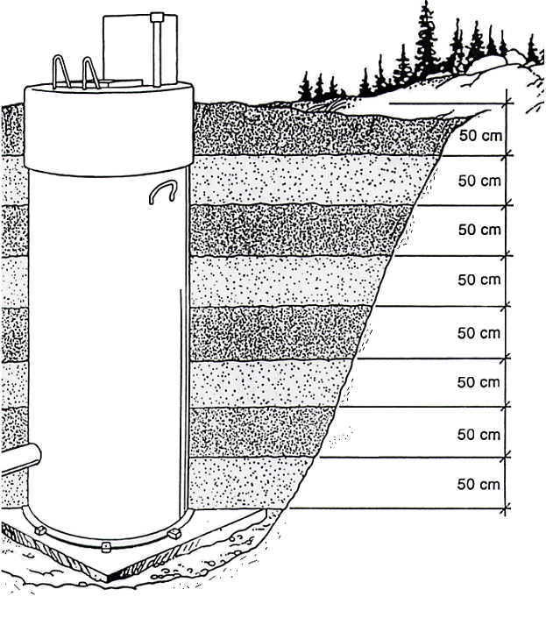

- Перед опусканием насосов по направляющим выполните указания в соответствии с руководством по монтажу и эксплуатации насосного оборудования, входящего в состав паспорта. Убедитесь, что в насосной нет посторонних предметов. По направляющим опустить насосы в рабочее положение. Развесить поплавковые датчики уровня. Смонтировать Шкаф управления. Произвести расключение насосного оборудования пользуясь руководством по эксплуатации.

- Залить смонтированную установку условно чистой водой и проверить работу поплавков и насосов в автоматическом и ручном режимах.

7. КОМПЛЕКТ ПОСТАВКИ

Спецификация поставки
Наименование | Ед.  изм. | Кол-во
Корпус КНС из стеклопластика диаметр 1.4м, высота подземной части 4.8м (глубина заложения подводящего коллектора -3.8м). Полной высотой 5.0м | Шт | 1
Крышка стеклопластиковая с решеткой безопасности | Шт | 1
Трубный узел DN65 из нержавеющей стали | Комп-т | 2
Направляющие Ø40х1.5мм из нержавеющей стали для опускания насосов | Комп-т | 2
Стационарная лестница Ø23х1.5мм из нержавеющей стали | Шт | 1
Площадка обслуживания | Шт | 1
Анкерный болт | Шт | 12
Система естественной вентиляции в комплекте с дефлектором | Шт | 1
Задвижка DN 65 | Шт | 2
Обратный шаровый клапан DN 65 | Шт | 2
Автоматическая трубная муфта DN 65 для насоса 96047729 SEV.65.65.40.2.51D | Шт | 2
Утепление верхней части КНС 2000мм | Шт | 1
Сороулавливающий контейнер с комплектом направляющих из нержавеющей стали | Шт | 1

* - гидравлический расчет потерь напора производился на основании данных (заполненных опросных листов) заказчика.
**- подбор насосного оборудования был произведен с условием максимального КПД насоса в рабочей точке.

ГАРАНТИЙНОЕ СВИДЕТЕЛЬСТВО

Модель: КНС Ø 1.4м, высота подземной части 7.03м. Полная высота 7.2м.
Заказчик: ООО «Компания «РЕА»

Дата выдачи: 00.00.2009г

Гарантия на подземную часть установки – 5 лет со дня пуска в эксплуатацию, в случае, если монтаж производит изготовитель. В иных случаях – 5 лет со дня продажи. Гарантия на насосное оборудование и автоматику – 12месяцев.

Условия гарантии:

- Установка должна быть смонтирована строго вертикально на бетонную плиту. Обратную засыпку производить послойно «мягким» грунтом с одновременным заполнением водой для сбалансирования внешней и внутренней нагрузки на корпус;
- Исключить попадание в установку строительного мусора;
- Обеспечить правильность подключения оборудования;
- Эксплуатация оборудования согласно инструкции;
- Соответствие параметров количества и качества стоков заявленному ТЗ.

За справочной информацией обращаться по тел.: +7(495)225-52-20

